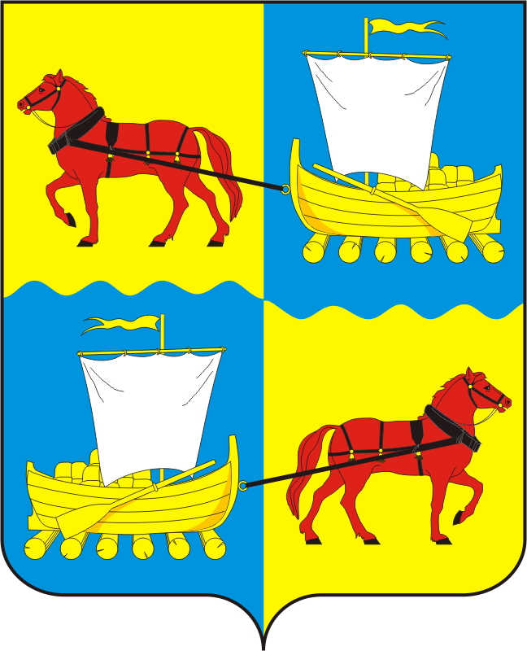
АДМИНИСТРАЦИЯ
муниципального образования
Переволоцкий поссовет
Переволоцкого района
Оренбургской области

ПОСТАНОВЛЕНИЕ

от 24.05.2023 № 133-п
п. Переволоцкий

Об утверждении местных нормативов градостроительного проектирования муниципального образования Переволоцкий поссовет Переволоцкого района Оренбургской области»

Руководствуясь статьей 6.1 Закона Оренбургской области от 16.03.2007 № 1037/233-IV-ОЗ «О градостроительной деятельности на территории Оренбургской области:
1. Утвердить местные нормативы градостроительного проектирования муниципального образования Переволоцкий поссовет Переволоцкого района Оренбургской области согласно приложению.
2. Контроль за исполнением данного постановления оставляю за собой.
3. Постановление вступает в силу со дня подписания.

Глава муниципального образования Г.М. Храмшин

Разослано: в дело, администрации Переволоцкого района, прокурору.
Приложение
к постановлению администрации
муниципального образования
Переволоцкий поссовет
от 24.05.2023 № 133 -п

МЕСТНЫЕ НОРМАТИВЫ
ГРАДОСТРОИТЕЛЬНОГО ПРОЕКТИРОВАНИЯ

муниципального образования
Переволоцкий поссовет Переволоцкого района Оренбургской области

